МИФ әдістемелік бірлестігі
Педагог-зерттеуші мұғалімдер саны -1
Педагог- сарапашы мұғалімдер саны -3
Педагог-модератор мұғалімдер саны - 5
Педагог мұғалімдер саны -4
Магистранттар - 1
№ | Тегі, аты, әкесінің аты | Лауазымы, аталған лауазымда қай уақыттан бері істейді? | Білімі, оқу орны, бітірген жылы, диплом бойынша мамандығы | Санаты аттестаттаудан өткен жылы | Марапаттаулар жылы
1. | 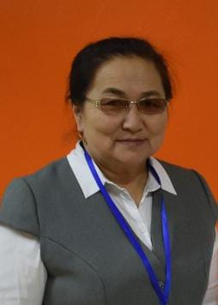  Рамазанова Шолпан Кульжановна | Математика пәні мұғалімі  №81  01.09.2012 | Қостанай педагогикалық институты «Математика» ИВ № 289462, 28.06.1983 ж | Педагог-зерттеуші  27.12.2018ж | Қалалық,мектепішілік
2. | 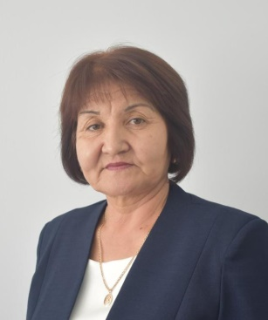Утепбергенова Айжан Жанаевна | Математика пәні мұғалімі  №7  06.01.2014 | Гоголь ат.Қызылорда педагогикалық институты «Физика және математика» РВ №095774, 01.07.1987 ж. | Педагог | Қалалық,мектепішілік
3. | 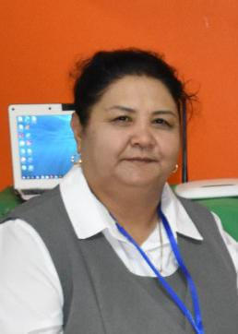Тишканбаева Мария Муйнановна | Математика пәні мұғалімі  № 178  02.09.2017 | Ташкент педагогикалық институты «Математика» УВ-І №039632,  04.11.1991 ж. | Педагог-сарапшы  08.01.2021ж | Қалалық,мектепішілік
4. | 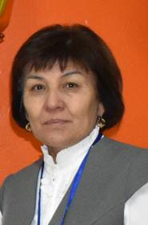  Жанболганова Умит Намазовна | Математика пәні мұғалімі  №40  15.08.2007 | Ташкент педагогикалық институты «Математика» ШВ№623887, 05.03.1993 ж. | Педагог-модератор  31.05.2023ж | Қалалық,мектепішілік
5. | 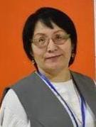Дуйсенбаева Баян Тулкибаевна | Математика пәні мұғалімі  №43  01.09.2008 | Навои мемлекеттік педагогикалық институты «Қолданбалы математика мен информатика» В№172110, 01.07.2004 ж. | Педагог-модератор  31.08.2023ж | Қалалық,мектепішілік
6. | 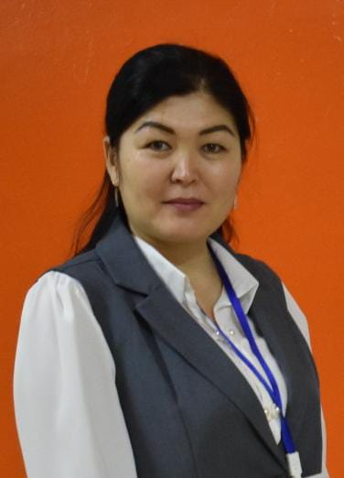  Абдуллаева Айсулу Усербаевна | Информатика пәнінің мұғалімі  №122  01.09.2021 | Навои мемлекеттік педагогикалық институты «Қолданбалы математика және информатика» В№311852,  02.07.2007 ж.  БАКАЛАВР | Педагог-модератор  31.08.2023ж | Қалалық,мектепішілік
7. | Суйесинова Хадиша Балгабаевна | Физика пәнінің мұғалімі  №123  01.09.2021 | Навои мемлекеттік педагогикалық институты «Физика» ЖБ-І 0009547, 17.04.2015 ж.  БАКАЛАВР | Педагог | Қалалық,мектепішілік
8. | Жусупова Алия Болатовна | Физика пәнінің мұғалімі  №122  01.09.2014 | Қостанай мемлекеттік педагогикалық институты «Физика» ЖБ№0038784, 16.06.2008 БАКАЛАВР | Педагог-сарапшы  28.08.2019ж | Қалалық,мектепішілік
9. | Умбетбаева Анаргуль Орынбаевна | Математика пәні мұғалімі  №123  01.09.2021 | Навои мемлекеттік педагогикалық институты «Математика және информатика» В№602580,  01.07.2011 ж.,БАКАЛАВР | Педагог модератор  31.08.2023ж | Қалалық,мектепішілік
10. | 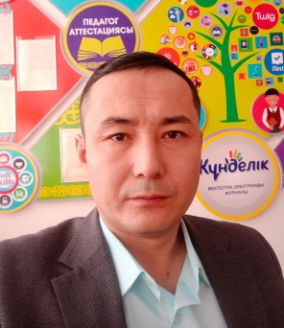  Танатаров Наурызбай Айтбаевич | Математика пәнінің мұғалімі  №1  08.01.2024 | Навои мемлекеттік педагогикалық институты «Жаратылыстану пәндері бойынша мұғалімдер даярлау» БТІ №0035667 01.07.2013 ж. БАКАЛАВР | Педагог | Қалалық,мектепішілік
11. | 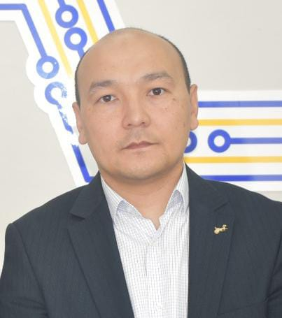  Торебеков Еркегали Галадинович | Информатика пәнінің мұғалімі  №238  13.11.2017 | Рудный индустриалдық институты «Ақпараттық желілер» ЖБ-Б№0118651, 14.06.2011 ж.  А.Байтұрсынұлы ат.Қостанай өңірлік университеті «Информатика, робототехника және жобалау» BD №00021566743, 24.02.2023 ж. БАКАЛАВР Магистр «Педагогическое образование» Южно-Уральский государственный педагогический университет РФ 17.01.2020 ж. | Педагог-сарапшы  31.05.2023ж | Қалалық,мектепішілік
12. | 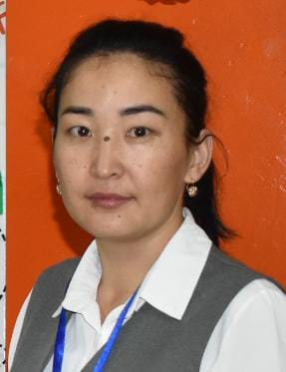  Турдымуратова Гаукар Сайдьмамутовна | Информатика пәнінің мұғалімі  №119  30.09.2019 | Навои мемлекеттік педагогикалық институты «Математика және информатика» В№637525,  01.07.2012 ж. БАКАЛАВР | Педагог модератор  31.08.2023ж | Қалалық,мектепішілік
13 | Бухарбаев Ерсултан Бакытбекович | Информатика пәнінің мұғалімі  №93  12.10.2023 | «А.Байтұрсынов атындағы Қостанай өңірлік университеті» информатика, робототехника және жобалау | Педагог тағылымдамашы | Қалалық,мектепішілік

